Опыт Галимзянова Рамиля,

ученика 9 класса Книнской средней школы

ОПЫТ

Движение тела, брошенного под углом к горизонту
Оборудование: метр демонстрационный, циркуль-измеритель демонстрационный, бачок с резиновой трубкой и наконечником, столик подъемный, штатив, кювета для воды.
В этом опыте надо раскрыть зависимость дальности падения и высоты поднятия тела от угла бросания. Эту зависимость удобно наблюдать с помощью водяной струи.
Установка для проведения опыта изображена на рисунке. Наконечник соединяют резиновой трубкой с водонапорным бачком и зажимают в горизонтальном положении в муфте штатива. Демонстрационный метр располагают так, чтобы нулевое деление шкалы было против наконечника.

Затем устанавливают водонапорный бак на такой высоте (с помощью подъемного столика), чтобы дальность падения воды равнялась 60 см (число, удобное для деления на 2 и 4), и закрывают пробкой горлышко бачонка. На этом заканчивается подготовка установки.

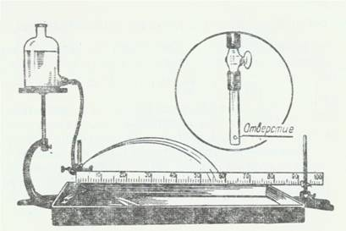В начале демонстрации струю направляют горизонтально, затем постепенно увеличивают угол наклона к горизонту от 0 до 90 градусов. Обращают внимание, что при увеличении угла дальность полёта сначала возрастает, а затем начинает убывать и при угле в 90 градусов равна нулю. Высота же непрерывно увеличивается и достигает максимума при угле 90 градусов.
Повторяя отдельные этапы опыта, устанавливают, что наибольшая дальность (60 см) достигается при угле в 45 градусов. При этом с помощью циркуля-измерителя находят, что высота подъема струи равна 15 см. Когда струя направлена вертикально вверх, высота поднятия достигает максимальной величины и равна 30 см — половине максимальной дальности.
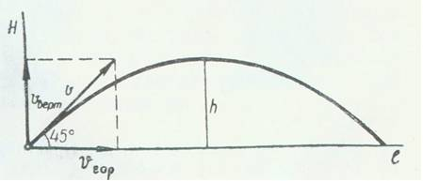Если t — время достижения частицей воды вершины траектории (схема) , v(гор)— горизонтальная составляющая начальной её скорости, v(вер) — вертикальная составляющая, l— дальность, то v(вер)/2ּt=h, a v(гор) ּ 2t=l. Но v(гор)=v(вер), следовательно, 2h/tּ2t=l, т. е. h=l/4.При угле в 45 градусов вертикальная составляющая начальной скорости v(вер)=v/$\sqrt{2},$а при вертикальном направлении струи начальная ее скорость равна v. Как видно из формулы v²=2Gh, высота поднятия пропорциональна квадрату начальной скорости. Тогда H/h=v²*(v/$\sqrt{2}$)⁻², H/h=2 или H=2*h.

